День матери
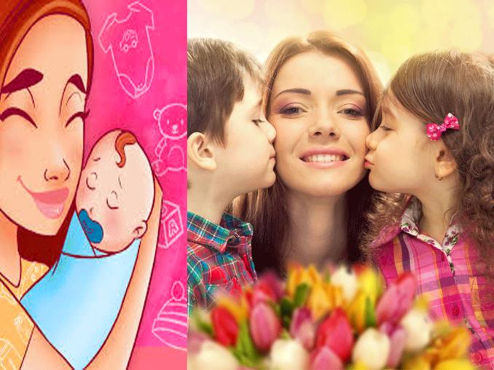
Эта неделя посвящена самому дорогому, самому любимому, самому важному человеку в жизни каждого из нас – вам дорогие МАМОЧКИ!!!!!
На этой недели мы будем развивать эмоциональную сферу детей. Будем воспитывать доброе, заботливое, уважительное отношение к маме, стремление помогать, радовать. Дадим представление о значимости матери каждого человека. Будем формировать ценные нравственные навыки (любовь, сочувствие и т. д). Будем развивать речь детей, правильно строить предложения, отвечать на вопросы. Развивать мелкую моторику, воображение и творческие способности детей. Ваши совместные занятия способствуют сплочению детско-родительских отношений, создают теплый, нравственный климат между мамами и детьми.

Прочитайте стихотворение. Поговорите, что для ребенка значит мама. Предложите назвать как можно больше ласковых слов маме. Можете посоревноваться, кто больше назовет ласковых слов, мама ребенку или ребенок маме. Если ребенок захочет, выучите это стихотворение наизусть.
Мама – это значит нежность,
Это ласка, доброта
Мама – это безмятежность
Это радость, красота!
Мама – это на ночь сказка,
Это утренний рассвет,
Мама – в трудный час подсказка,
Это мудрость и совет,
Мама – это зелень лета,
Это снег, осенний лист.
Мама – это лучик света,
Мама – это значит жизнь.

В народе придумано немало пословиц о матери. Язык пословиц богат художественными образами и разнообразен. Знание пословиц играет существенную роль в культурном и нравственном воспитании детей.
Прочитайте пословицы, попросите ребенка объяснить, как он их понимает.

при солнышке тепло, при матери добро
материнская ласка, конца не знает
птица рада весне, а младенец матери
родных много, а мать роднее всего.
нет милее дружка, чем родная матушка
добрая мать добру и учит.

Посмотрите сказку «Самая, самая мама» https://www.youtube.com/watch?v=_pzgGyV1FvY Расскажите, что не только у людей есть мама, но и у животных, и для каждого ребенка его мама самая, самая лучшая. Поиграйте с детьми в дидактическую игру «Чья мама» (собака-щенок, утка-утенок и т. д), можно играть с мячом.
Слепите из пластилина животных и их детенышей. Предложите ребенку придумать про них рассказ.
Посмотрите мультфильм «Мама для мамонтенка» https://www.youtube.com/watch?v=sVYMsNay8G0
Почитайте рассказы Л. Воронковой «Что сказала бы мама» и В. Осеевой «Подарок». Обсудите, как ребенок повел бы себя на месте героев.
Послушайте красивую песенку про маму, а если появится желание, выучите её. https://www.youtube.com/watch?v=GwVJYXguQdY
Послушайте или прочитайте сказки про маму https://detskiychas.ru/skazki_na_noch/skazka_pro_mamu_na_noch/
Чтобы ваше совместное времяпровождение было не только познавательным, но и веселым, займитесь с ребенком Зумбой https://www.youtube.com/watch?v=FP0wgVhUC9w&list=PL2xnPHTbOO2tsp29mt8SFu70EovH1-WM3&index=1
Составьте словесный портрет вашего ребенка, расскажите какие у него глаза волосы и т. д., после этого предложите ребенку составить ваш словесный портрет. Попозируйте ребенку, пусть он вас попробует нарисовать. Как нарисовать портрет можно посмотреть тут: http://rodnaya-tropinka.ru/risuem-mamu/
Прическу можно сделать разными способами, например: https://ped-kopilka.ru/blogs/lyubov-filimonova/master-klas-aplikacija-pricheska-dlja-mamy.html или так
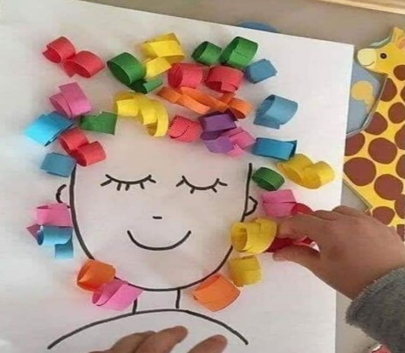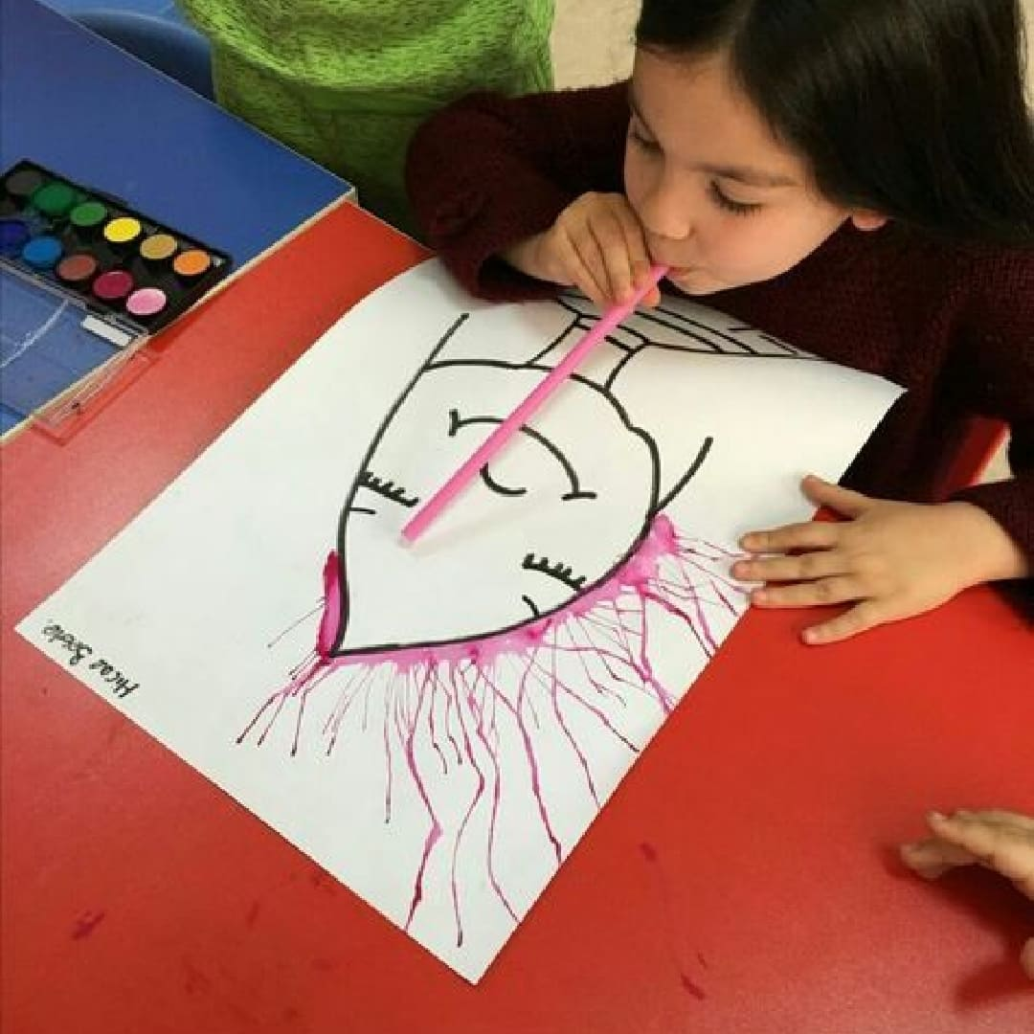
А может ваш ребенок представляет вас принцессой или королевой

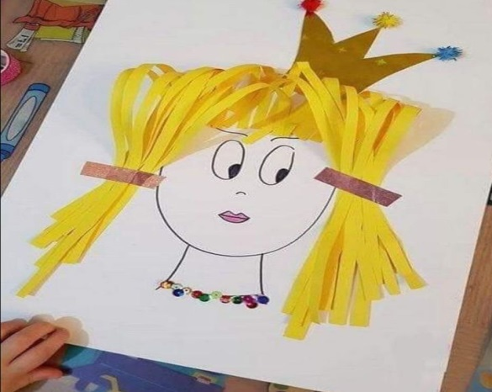
Попробуйте создать вместе с ребенком свой мини сад – Флорариум. Это очень увлекательное и полезное занятие для всей семьи http://otdih.usadbaonline.ru/ru/2014mar/deti/6365/.

Посмотрите замечательный музыкальный фильм «Мама» https://www.youtube.com/watch?v=7_3XBQTNsdc

В течении недели предложите ребенку выполнять задания на логику, закрепление счета и развития мелкой моторики https://neposed.net/educational-games/tematicheskie-nedeli/prirodnyj-mir/tematicheskii-komplekt-cveti1.html

А теперь предложение папам. Мы же не можем оставить наших самых любимых, дорогих, красивых мамочек без подарков, поэтому, дорогие папы, помогите вашим детям приготовить подарок. Можно сделать вот такую замечательную вазу для цветов

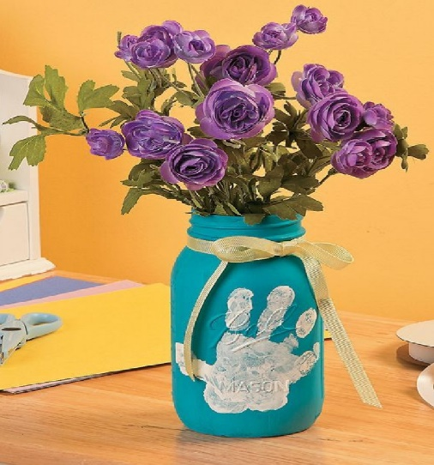
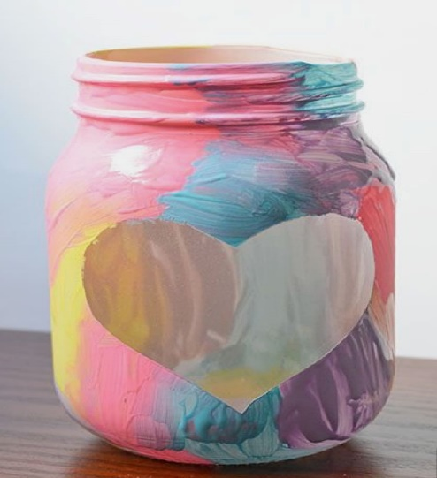

Или вот такой красивый букет из ладошек вашего ребенка. А может вы сами придумаете что-то необычное и удивительное!!!!!!
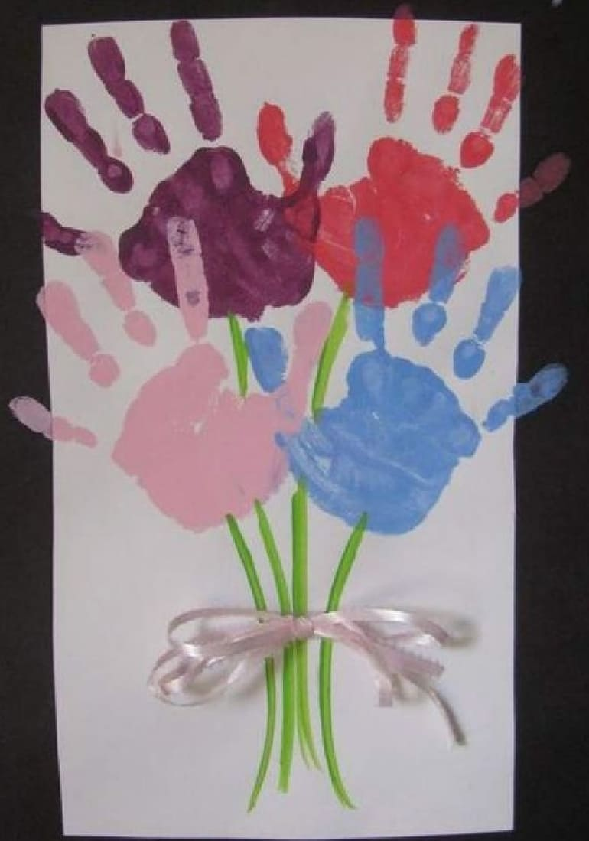
Желаю всем мамам на этой планете,
Чтоб были здоровы и счастливы дети,
Шутили, смеялись, заливисто пели,
Стремились, старались, учиться хотели.
Чтоб вас уважали, чтоб вам помогали,
А ваши сердца чтоб тревоги не знали.
Пусть дети успехами радуют вас,
Пусть льётся свет счастья из маминых глаз.

